**Сабақтың тақырыбы:** §29 Авторлық құқық және плагиат ұғымдары

**Мақсаты:** 6.4.2.1-авторлық құқық, плагиат ұғымдарын түсіндіру

6.4.2.2 -авторға сілтеме беру арқылы ақпаратты сүйемелдеу

**Қысқаша конспект:**

Біз сабақта қолданатын кез келген программалық өнім – түрлі адамдардың шығармашылық еңбегінің нәтижесі. Бұл өнімдер сол адамдардың зияткерлік жекеменшігінің (ЗЖМ) нысаны болып саналады. ЗЖМ – қандай да бір адамның немесе адамдар тобының ақыл-ой, іс-әрекетінің нәтижесі.

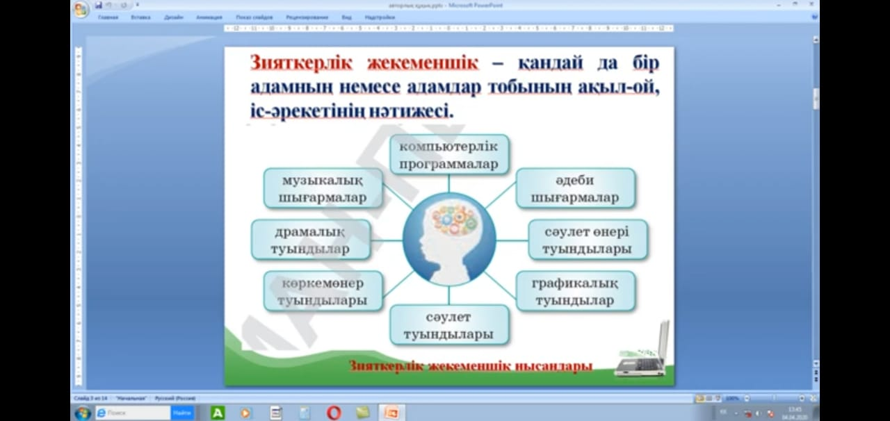 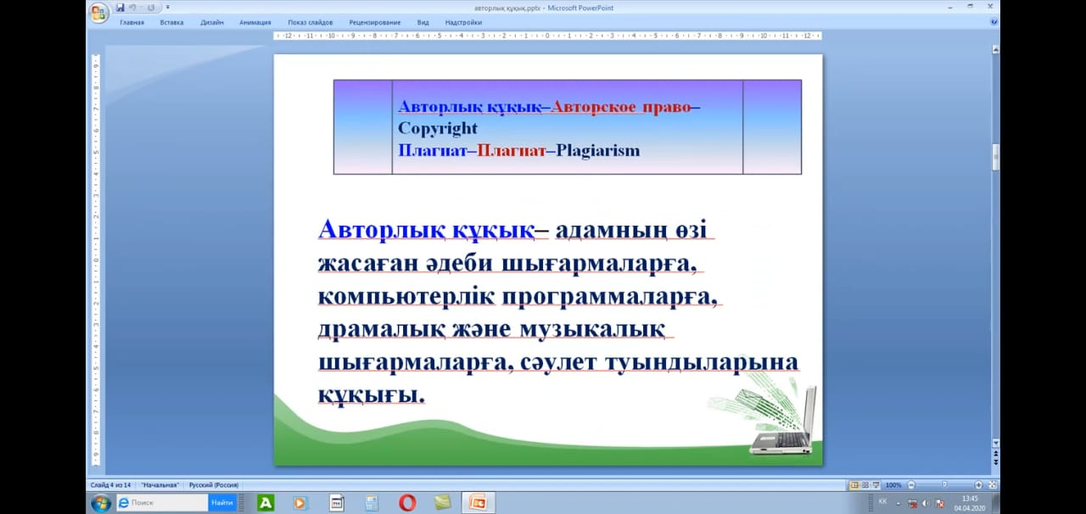

Оқулық: *Авторлық құқық және плагиат ұғымдары(§29) оқыңыз.146-150 беттер*;

**Тапсырмалар:**

1. Бір әнші орындап жүрген әнді екінші әнші рұқсатсыз орындаса, авторлық құқық бұзыла ма?
2. Кітаптын 149 бетіндегі сөзжұмбақты шешу

**Кері байланыс:** орындалған тапсырманы оқушы WhatsApp» мобильді қосымшасы арқылы жібереді.